Présentation du réseau du lycée réalisé avec Packet Tracer
Le réseau informatique du lycée est simulé avec le logiciel Packet Tracer.
Pour utiliser cette simulation télécharger le fichier schemalycee_01.pkt contenant le schéma réseau simplifié du réseau et ouvrez-le dans Packet Tracer.

Étape 1 : Lancement de la simulation
- Téléchargez le fichier archive schemalycee_01_incidents.zip.
- Décompressez le fichier compressé pour extraire le fichier schemalycee01indicents.pkt ;
- Lancez le logiciel Cisco Packet Tracer ;
- Authentifiez-vous avec votre compte Netacad ;
- Dans Packet Tracer, ouvrez le fichier schemalycee01incidents.pkt.
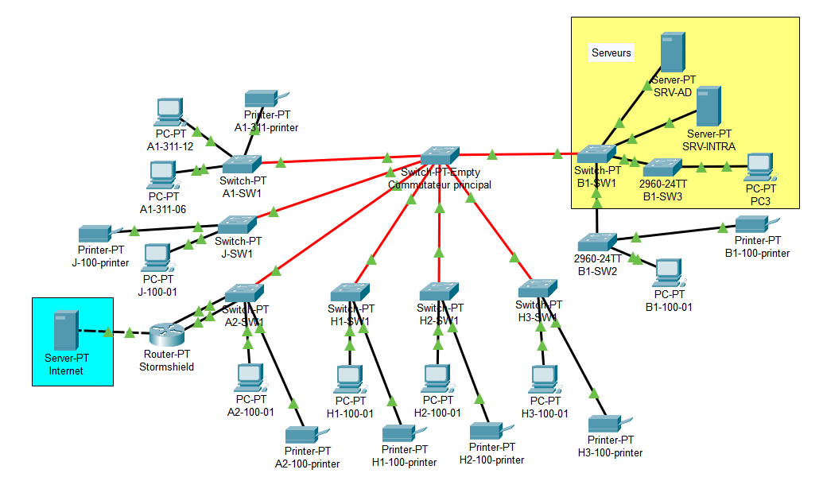

Étape 2 : les éléments de la simulation
Dans cette simulation vous visualisez l’architecture du réseau pédagogique simplifiée du lycée constituée :
- de deux serveurs SRV-AD et SRV-INTRA ;
- d'un Une ou deux Stations de travail Windows par bâtiment ;
- d'une imprimante par bâtiment ;
- du routeur Stormshield ;
- d'un commutateur par bâtiment sauf pour le bâtiment B1 (trois commutateurs) ;
- d'un serveur appelé Internet qui représente Internet.
Seuls les réseaux Serveurs et Pédagogique sont représentés :
- Le Réseau Serveurs est dans le VLAN 10 ;
- Le réseau Pédagogique est dans le VLAN 20.

Étape 3 : la configuration du service DHCP du serveur SRV-AD
Dans l’onglet Services du serveur SRV-AD n’est configurée que la gestion des adresses IP du réseau pédagogique :
- Passerelle (Default Gateway) : 10.235.91.254 ;
- Serveur DNS (DNS Server) : 10.235.25.10 ;
- Adresse IP de départ (Start IP Address) : 10.235.88.20 ;
- Masque de sous-réseau (Subnet Mask) : 255.255.252.0 ;
- Nombre maximum d’adresses à attribuer (Max User) : est défini ici à 512.
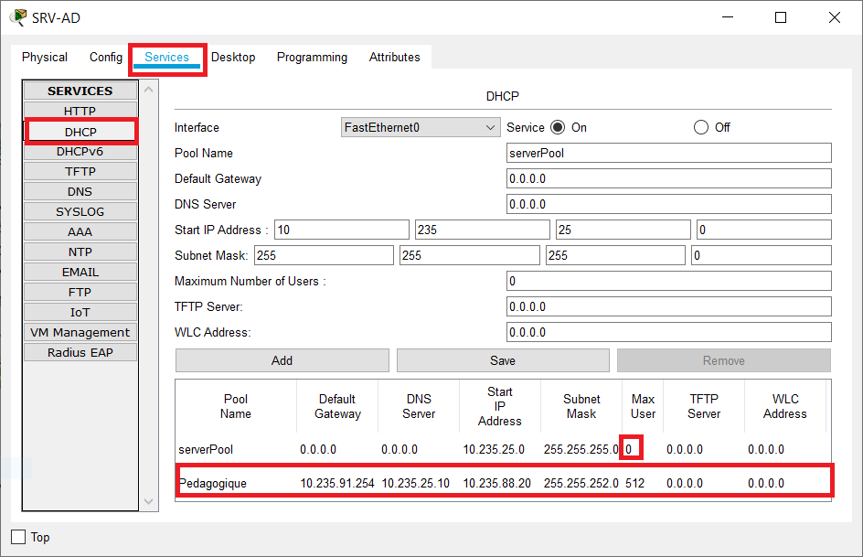

Étape 4 : la configuration des switchs
Sur chaque switch sont configurés les deux VLAN :
- VLAN Serveurs avec le numéro de VLAN 10 (VLAN ID 10) ;
- VLAN Pédagogique avec le numéro de VLAN 20 (VLAN ID 20).
Puis au niveau de chaque port du switch est configuré :
- Soit le VLAN 10 ou le VLAN 20 : le port est en mode Access pour la connexion d’un serveur ou d’un ordinateur ;
- Soit un Trunk pour faire circuler les flux d’information des VLAN; Le port en mode Trunk et sert à relier le switch à un autre switch
Pour prendre connaissance de la configuration du switch B1-SW1 :
- Cliquez sur l’icône du switch B1-SW1 ;
- Cliquez sur l’onglet Config.
Dans la rubrique VLAN Database, vous visualisez la définition :
- du VLAN Serveurs (VLAN N° 10) ;
- Et du VLAN Pedagogique (VLAN N° 20).
En cliquant sur l’interface GigabitEthernet9/1 qui relie B1-SW1 au commutateur principal, vous visualisez le mode Trunk (VLAN 10 et VLAN 20). En cliquant sur l’interface FastEthernet0/1 qui relie B1-SW1 au serveur SRV-AD, vous visualisez le mode Access pour le VLAN 10 (VLAN Serveurs).
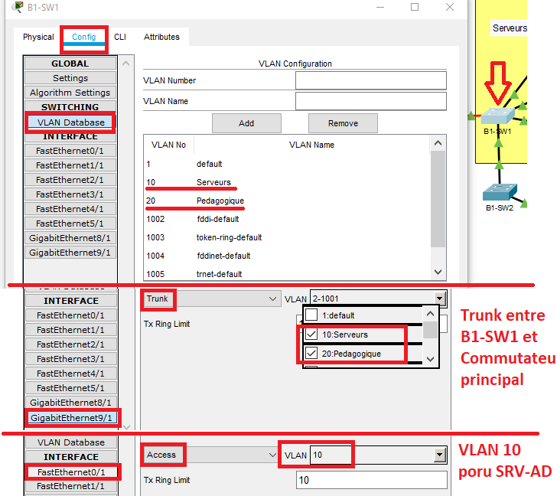

Étape 5 : la configuration de l’imprimante A1-311-printer
Pour prendre connaissance de la configuration IP de l’imprimante A1-311-printer du bâtiment A1 :
- Cliquez sur l’icône de l’imprimante A1-311-printer ;
- Cliquez sur l’onglet Config.
La rubrique Setting indique que la configuration IP est Static (manuelle) car il n’y a pas de plage d’adresses IP gérée par le service DHCP pour le réseau Serveur :
- de la passerelle (Default Gateway) 10.235.25.254 ;
- et du serveur DNS (DNS Server) 10.235.25.10.
La rubrique FastEthenet0 indique que la configuration IP est également Static (manuelle) :
- l’adresse IP 10.235.25.206 ;
- et le masque de sous-réseau 255.255.255.0
Les imprimantes sont situées dans le VLAN Serveurs et non pas dans le VLAN Pédagogique. Il est nécessaire :
- de configurer manuellement les imprimantes,
- De relier les imprimantes sur un port du switch qui appartient au VLAN Serveurs.
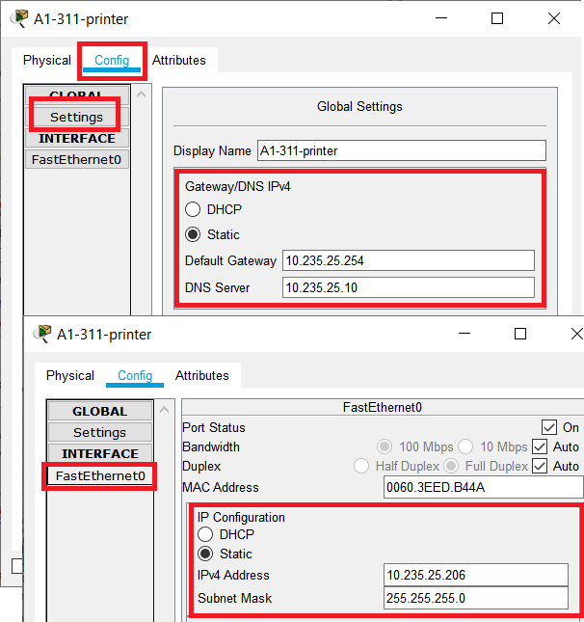

Revenir au sommaire de l'activité
- Rechercher l’origine et les causes de différentes pannes matérielles et logicielles dans un parc informatique

